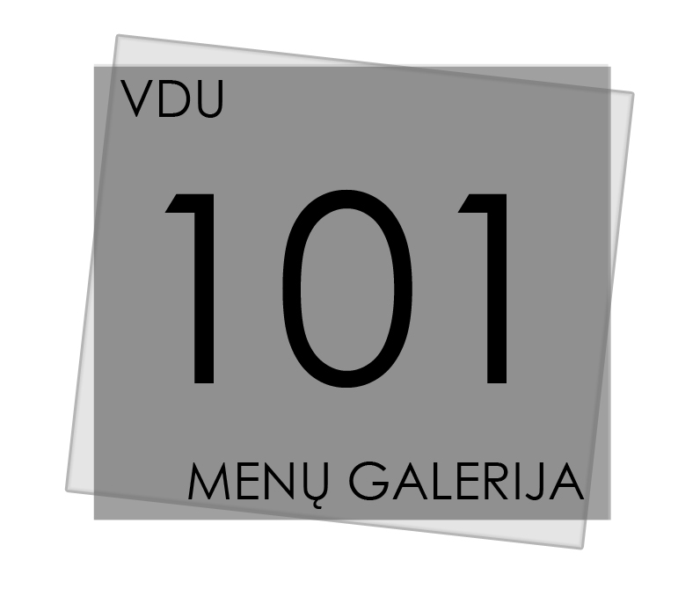

DALYVIO PARAIŠKOS FORMA

Vardas, pavardė………………………………………………………………………………...............

Adresas……………………………………………………………………………………………………

Tel. …………………………………..el. paštas…………………………………………………………

Parodos pavadinimas

………………………………………………………………………………………………………………

Parodos (idėjos) pristatymas/ koncepcija (iki 200 žodžių)

………………………………………………………………………………………………………………………………………………………………………………………………………………………………………………………………………………………………………………………………………………………………………………………………………………………………………………………………………………………………………………………………………………………………………………………………………………………………………………………………………………………………………………………………………………………………………………………………………………

Būtini paraiškos priedai:

* Autoriaus CV / kūrybinės veiklos aprašymas (iki 200 žodžių)
* Kūrinių fotografijos JPG formatu – parodos fotofiksacija ar atskirų darbų portfolio

